Упражнение 11. Выполни узор по образцу
Упражнение включает в себя задание на прорисовку достаточно сложных, но повторяющихся узоров.
Каждый из узоров требует повышенного внимания ребенка, т.к. требует от него выполнения нескольких последовательных действий:
а) анализ каждого элемента узора;
б) правильное воспроизведение каждого элемента;
в) удержание последовательности в течение продолжительного времени.
Образцы для выполнения узора
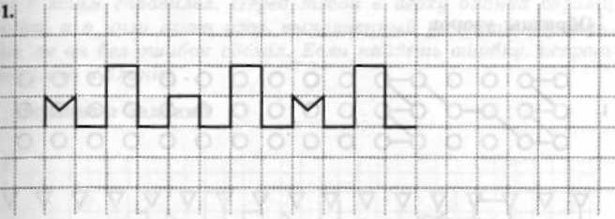
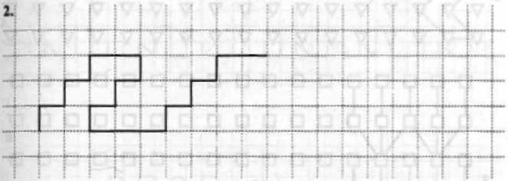
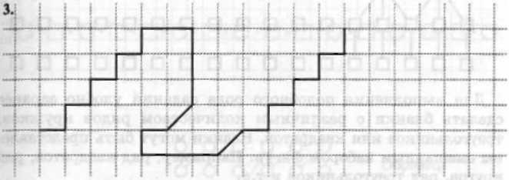
При выполнении подобного рода важно не только, насколько точно ребенок воспроизводит образец (концентрация внимания), но и как долго он может работать без ошибок. Поэтому каждый раз старайтесь понемногу увеличивать время выполнения одного узора. Для начала достаточно 5 мин.
После того как "клеточные" узоры будут освоены, переходите к более сложным узорам на чистом листе.
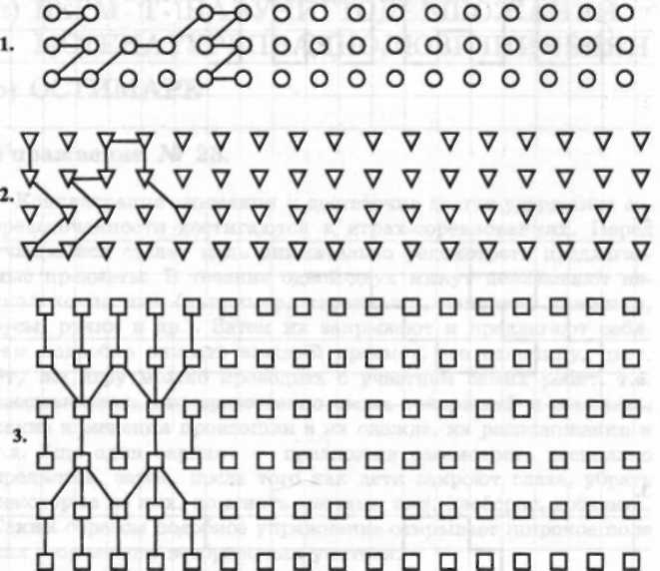
Для выполнения подобного рода заданий удобно заранее сделать бланки с различным количеством рядов кружков, треугольников или квадратов. Бланки могут быть представлены смешанным набором фигур. Например, ряд квадратов, ряд кругов, ряд треугольников и т.д.
Задание можно дополнить, если попросить ребенка проверить правильность выполнения узора и исправить ошибки.

